Урок 8. Вебинар “Производная функции нескольких переменных. Часть 1

Домашняя работа

Производные функций нескольких переменных.

Найти частные производные первого и второго порядка.

Убедиться в равенстве смешанных производных



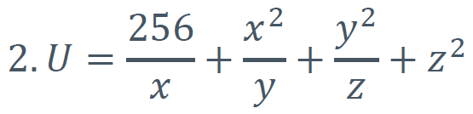

3.Найти производную функции 𝑈=𝑥2+𝑦2+𝑧2 по направлению вектора 𝑐−9,8,−12 в точку 𝑀(8;−12;9).

$$U_{x}^{'}=2x+ y^{2}+ z^{2}$$

$$U_{y}^{'}=x^{2}+ 2y+ z^{2}$$

$$U_{z}^{'}=x^{2}+ y^{2}+ 2z$$

$$\left|\vec{c}\right|=\sqrt{{(-9)}^{2}+8^{2}{+(-12)}^{2}}=\sqrt{81+64+144}=17$$

$$\vec{c_{0}} =\frac{\vec{c}}{\left|\vec{c}\right|}=\left(\frac{-9}{17},\frac{8}{17},\frac{-12}{17}\right)$$

$${\left.grad U\right|}_{M}=\left(2x+ y^{2}+ z^{2},x^{2}+ 2y+ z^{2},x^{2}+ y^{2}+ 2z\right)==\left(2∙8+{\left(-12\right)}^{2}+9^{2}, 8^{2}- 2∙12+9^{2}, 8^{2}+ {\left(-12\right)}^{2}+2∙9\right)==(241, 121,226)$$

$$U_{\vec{c}}^{'}=\vec{(c_{0}}∙{\left.grad U\right|}_{M})= \left(\frac{-9}{17}∙241,\frac{8}{17}∙121, \frac{-12}{17}∙226 \right)= \left(-\frac{2169}{17},\frac{968}{17}, \frac{-2712}{17}\right)= \left(-127\frac{10}{17},56\frac{16}{17}, -159\frac{9}{17}\right)$$

4.Найти производную функции 𝑈=𝑒𝑥2+𝑦2+𝑧2 по направлению вектора 𝑑=4,−13,−16 в точку 𝐿(−16;4;−13).

$$U_{x}^{'}= U_{y}^{'}= U_{z}^{'}= {\left(e^{x^{2}+ y^{2}+ z^{2}}\right)}^{'}= e^{x^{2}+ y^{2}+ z^{2}}$$

$$\left|\vec{d}\right|=\sqrt{{(4)}^{2}+{(-13)}^{2}{+(-16)}^{2}}=\sqrt{16+169+256}=21$$

$$\vec{d_{0}} =\frac{\vec{d}}{\left|\vec{d}\right|}=\left(\frac{4}{21},\frac{-12}{21},\frac{-16}{21}\right)$$

$${\left.grad U\right|}_{M}= \left(e^{x^{2}+ y^{2}+ z^{2}}, e^{x^{2}+ y^{2}+ z^{2}}, e^{x^{2}+ y^{2}+ z^{2}}\right)= \left(e^{{(-16)}^{2}+ 4^{2}+ {(-13)}^{2}}, e^{{(-16)}^{2}+ 4^{2}+ {(-13)}^{2}}, e^{{(-16)}^{2}+ 4^{2}+ {(-13)}^{2}}\right)= \left(e^{256+ 16+ 169}, e^{256+ 16+ 169}, e^{256+ 16+ 169}\right)= \left(e^{441},e^{441}, e^{441}\right)$$

$$U_{\vec{d}}^{'}=\vec{(d_{0}}∙{\left.grad U\right|}_{L})= \left({\frac{4}{21}e}^{441},{\frac{-12}{21}e}^{441}, {\frac{-16}{21}e}^{441}\right)$$

Задание 5 пропущено

Исследовать на экстремум следующие функции:

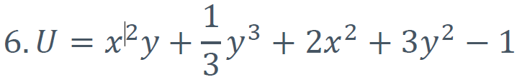

$$U_{x}^{'}=2xy+ {\frac{1}{3}y}^{3}+4x+ 3y^{2}$$

$$U_{y}^{'}=x^{2}+ y^{2}+ 2x^{2}+ 6y$$

$$U_{xy}^{''}=2x+ y^{2}+4x+ 6y$$

$$U_{yx}^{''}=2x+ y^{2}+4x+ 6y$$

$$U_{xx}^{''}=2y+ {\frac{1}{3}y}^{3}+4+ 3y^{2}$$

$$U_{yy}^{''}=x^{2}+ 2y+ 2x^{2}+ 6$$

$\left\{\begin{aligned}U_{x}^{'}=2xy+ {\frac{1}{3}y}^{3}+4x+ 3y^{2}=0 \\ U_{y}^{'}=x^{2}+ y^{2}+ 2x^{2}+ 6y=0\end{aligned} \overset{⇒}{} \left\{\begin{aligned}x=0 \\ y=0\end{aligned}\right.\right.$

Есть, как минимум, один корень (0, 0)

$$U_{xy}^{''}= U_{yx}^{''}=0$$

$$U_{xx}^{''}=4; U_{yy}^{''}=6$$

$$\left(\begin{matrix}U_{xx}^{''} & U_{xy}^{''} \\ U_{yx}^{''} & U_{yy}^{''}\end{matrix}\right)=\left(\begin{matrix}4 & 0 \\ 0 & 6\end{matrix}\right)$$

$$∆_{1}=4>0; ∆_{2 }= \left|\begin{matrix}4 & 0 \\ 0 & 6\end{matrix}\right|=4∙6-0∙0=24 >0$$

Поскольку оба минора больше 0, то в найденной точке (0, 0) находится минимум рассматриваемой функции.

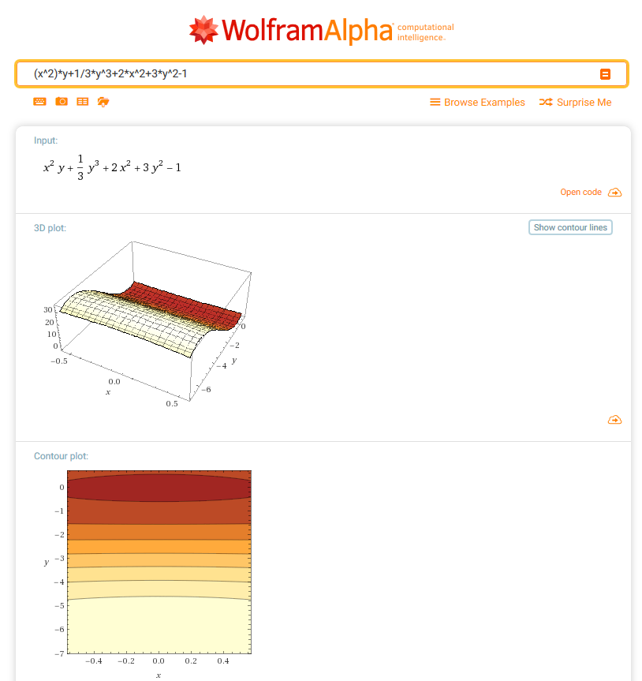

Задание 7 и 8 пропущены